ФЕДЕРАЛЬНОЕ ГОСУДАРСТВЕННОЕ ОБРАЗОВАТЕЛЬНОЕ УЧРЕЖДЕНИЕ ВЫСШЕГО ОБРАЗОВАНИЯ

МОСКОВСКИЙ АВИАЦИОННЫЙ ИНСТИТУТ

(НАЦИОНАЛЬНЫЙ ИССЛЕДОВАТЕЛЬСКИЙ УНИВЕРСИТЕТ)

**ОТЧЕТ**

**О ВЫПОЛОНЕНИИ ЛАБОРАТОРНОЙ РАБОТЫ**

**«АНИМАЦИЯ ТОЧКИ»**

**ПО ДИСЦИПЛИНЕ «Основы Компьютерного Моделирования Математических Систем»**

**ВАРИАНТ ЗАДАНИЯ № 2**

Выполнил(а) студент группы М8О-209Б-23

Борисов Д.С._____________________________

подпись, дата

Проверил и принял

Ст. преп. каф. 802 Волков Е.В._____________________________

подпись, дата

с оценкой _____________________________

Москва, 2024

**Вариант № 2**

**Задание:**

построить анимацию движения системы, а также графики законов движения системы (поэкспериментировать с параметрами системы). Исследовать на устойчивость. Показать правильность работы своей механической системы.

**Механическая система:**

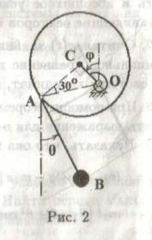

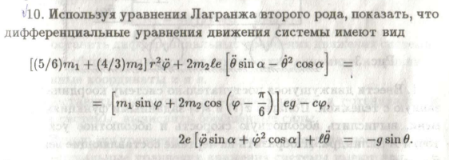

**Текст программы**

import numpy as np  
import math  
import matplotlib.pyplot as plt  
from matplotlib.animation import FuncAnimation  
from scipy.integrate import odeint  
  
*# Составление системы дифференциальных уравнений*def mechanical_system_dynamics(y, t, m1, m2, c, l, e, alpha, g):  
 dy = np.zeros(4)  
 dy[0] = y[2]  
 dy[1] = y[3]  
  
 a11 = ((5 / 6) * m1 + (4 / 3) * m2) * R * R  
 a12 = 2 * m2 * l * e * math.sin(alpha)  
 a21 = 2 * e * math.sin(alpha)  
 a22 = l  
 b1 = (m1 * np.sin(y[0]) + 2 * m2 * np.cos(y[0] - math.pi / 6)) * e * g - c * y[0] + 2 * m2 * l * e * y[3] ** 2 * math.cos(alpha)  
 b2 = -g * np.sin(y[1]) - 2 * e * y[2] ** 2 * math.cos(alpha)  
 dy[2] = (b1 * a22 - b2 * a12) / (a11 * a22 - a12 * a21)  
 dy[3] = (b2 * a11 - b1 * a21) / (a11 * a22 - a12 * a21)  
 return dy  
  
  
L = 0.2 *# Длина стержня*ALPHA = 30 *# Угол между AC и AO*m1 = 1 *# Масса диска*m2 = 0.2 *# Масса груза*R = 0.2 *# радиус диска*C = 1.95 *# Жесткость пружины*E = R / math.sqrt(3) *# Расстояние от центра диска до горизонтальной оси*G = 9.81 *# Ускорение свободного падения*t_fin = 20 *# Конечное время для симуляции*TIME = np.linspace(0, t_fin, 1001) *# Полупериод вращения диска*PHI = math.pi / 12 *# Угол наклона диска во время вращения*TAU = 0 *# Начальный угол θ, задаётся равным нулю.*dphi = math.pi / 36 *# Начальная угловая скорость φ'*dtau = 0 *# Начальная угловая скорость θ'*y0 = [PHI, TAU, dphi, dtau] *# Вектор начальных условий состояния системы*Y = odeint(mechanical_system_dynamics, y0, TIME, (m1, m2, C, L, E, ALPHA, G)) *# Численное решение системы дифференциальных уравнений*print(Y.shape)  
  
PHI = Y[:, 0]  
TAU = Y[:, 1]  
  
*# Функция для нахождения координат дуги окружности для отрисовки диска*def draw_arc(X, Y, radius):  
 C_X = [X + radius * math.cos(i / 100) for i in range(0, 628)]  
 C_Y = [Y + radius * math.sin(i / 100) for i in range(0, 628)]  
 return C_X, C_Y  
  
L = 8  
ALPHA = 30  
R = 7  
C = 10  
E = R / math.sqrt(3)  
T = np.linspace(0, 10, 1001)  
X_O = 0  
Y_O = 0  
X_C = X_O - E * np.sin(PHI)  
Y_C = Y_O + E * np.cos(PHI)  
X_A = X_C - R * np.sin(math.pi / 2 + PHI)  
Y_A = Y_C + R * np.cos(math.pi / 2 + PHI)  
X_B = X_A + L * np.sin(TAU)  
Y_B = Y_A - L * np.cos(TAU)  
  
*# Создаем график и устанавливаем для него параметры*fig = plt.figure(figsize=[13, 9])  
ax = fig.add_subplot(1, 2, 1)  
ax.axis('equal')  
ax.set(xlim=[-25, 25], ylim=[-25, 25])  
  
*# Количество витков или число, определяющее, сколько раз спираль делает полный оборот*spiral_branches = 1.1  
*# Начальный радиус спирали*R1 = 0.2  
*# Конечный радиус спирали*R2 = 6  
  
*# Массив углов для создания спирали (приблизительно равный 2pi)*spiral_angle = np.linspace(0, spiral_branches * 6.28 - PHI[0], 100)  
  
*# Вычисление координаты по x для отрисовки спирали Архимеда*spiral_spring_x = -(R1 * spiral_angle * (R2 - R1) / spiral_angle[-1]) * np.sin(spiral_angle)  
*# Вычисление координаты по y для отрисовки спирали Архимеда*spiral_spring_y = (R1 * spiral_angle * (R2 - R1) / spiral_angle[-1]) * np.cos(spiral_angle)  
  
spiral_spring = ax.plot(spiral_spring_x + X_O, spiral_spring_y + Y_O, color='black')[0]  
point_C = ax.plot(X_C[0], Y_C[0], marker='o', markersize=12, color='black')[0]  
point_O = ax.plot(X_O, Y_O, marker='o', color='black')[0]  
point_A = ax.plot(X_A, Y_A, marker='o', color='black')[0]  
point_B = ax.plot(X_B, Y_B, marker='o', color='black')[0]  
line_AB = ax.plot([X_A[0], X_B[0]], [Y_A[0], Y_B[0]], color='black', linewidth=3)[0]  
line_OC = ax.plot([X_O, X_C[0]], [Y_O, Y_C[0]], color='black')[0]  
disk_arc, = ax.plot(*draw_arc(X_C[0], Y_C[0], R), 'red')  
triangle, = ax.plot([-1, 0, 1], [-2, 0, -2], color='black')  
line_tr = ax.plot([- 1, 1], [-2, -2], color='black')[0]  
  
*# Вычисление силы реакции в шарнире A (R_A)*RA = m1 * G * np.cos(PHI) + m2 * G * np.cos(TAU) - m2 * L * (dphi ** 2 + dtau ** 2)  
  
  
*# функция для отрисовки текущего состояния системы*def draw(i):  
 disk_arc.set_data(*draw_arc(X_C[i], Y_C[i], R))  
 point_O.set_data(X_O, Y_O)  
 point_C.set_data(X_C[i], Y_C[i])  
 point_A.set_data(X_A[i], Y_A[i])  
 line_OC.set_data([X_O, X_C[i]], [Y_O, Y_C[i]])  
 point_B.set_data(X_B[i], Y_B[i])  
 line_AB.set_data([X_A[i], X_B[i]], [Y_A[i], Y_B[i]])  
 spiral_angle = np.linspace(0, spiral_branches * 5.6 + PHI[i], 100)  
 spiral_spring_x = -(R1 * spiral_angle * (R2 - R1) / spiral_angle[-1]) * np.sin(spiral_angle)  
 spiral_spring_y = (R1 * spiral_angle * (R2 - R1) / spiral_angle[-1]) * np.cos(spiral_angle)  
 spiral_spring.set_data(spiral_spring_x + X_O, spiral_spring_y + Y_O)  
 return [disk_arc, point_O, point_C, line_OC, spiral_spring, point_A, point_B, line_AB]  
  
  
anim = FuncAnimation(fig, draw, frames=1000, interval=10, repeat=False)  
fig.suptitle('Borisov LAB_3', fontsize=14)  
  
  
  
*# Построение графиков*fig, axs = plt.subplots(3, 1, figsize=(10, 8), sharex=True)  
  
*# График phi(t)*axs[0].plot(TIME, PHI, label='$\phi(t)$', color='blue')  
axs[0].set_ylabel('$\phi(t)$ (rad)')  
axs[0].grid(True)  
axs[0].legend()  
  
*# График theta(t)*axs[1].plot(TIME, TAU, label='$\theta(t)$', color='green')  
axs[1].set_ylabel('$\theta(t)$ (rad)')  
axs[1].grid(True)  
axs[1].legend()  
  
*# График R_A(t)*axs[2].plot(TIME, RA, label='$R_A(t)$', color='red')  
axs[2].set_xlabel('Time (s)')  
axs[2].set_ylabel('$R_A(t)$ (N)')  
  
axs[2].grid(True)  
axs[2].legend()  
  
*# чтобы не накладывались названия*plt.tight_layout()  
plt.show()

**Результат работы программы:**

1. m1 = 1, m2 = 0.2, l = 0.2, r = 0.2, c = 1.95, g = 9.81, phi = π/12, tau = 0, dphi = π/36, dtau = 0.

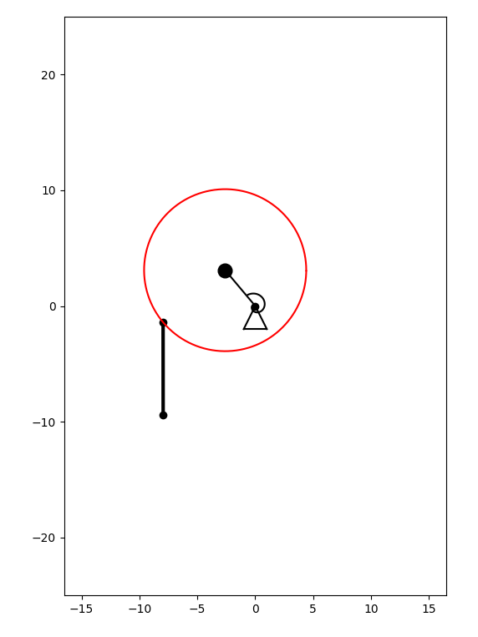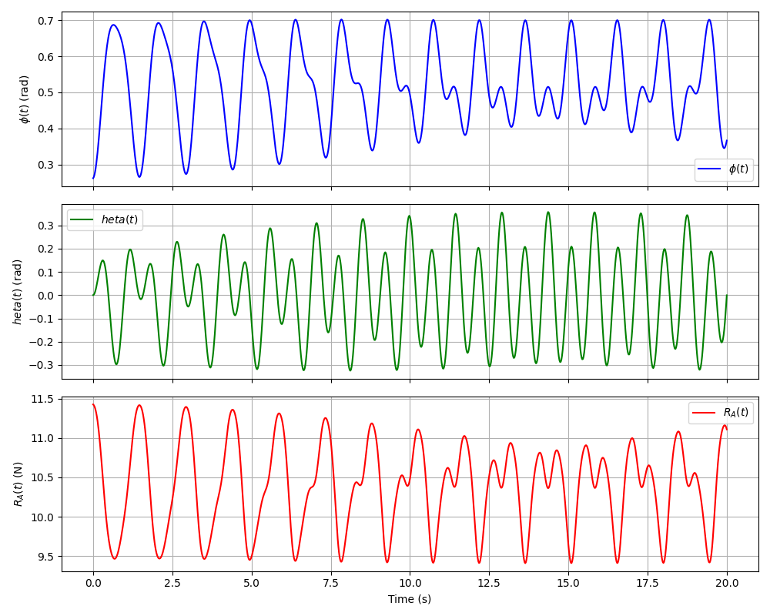

1. m1 = 1, m2 = 0.2, l = 0.2, r = 0.2, c = 10, g = 9.81, phi = π/12, tau = 0, dphi = π/36, dtau = 0. – коэффициент жесткости увеличен.

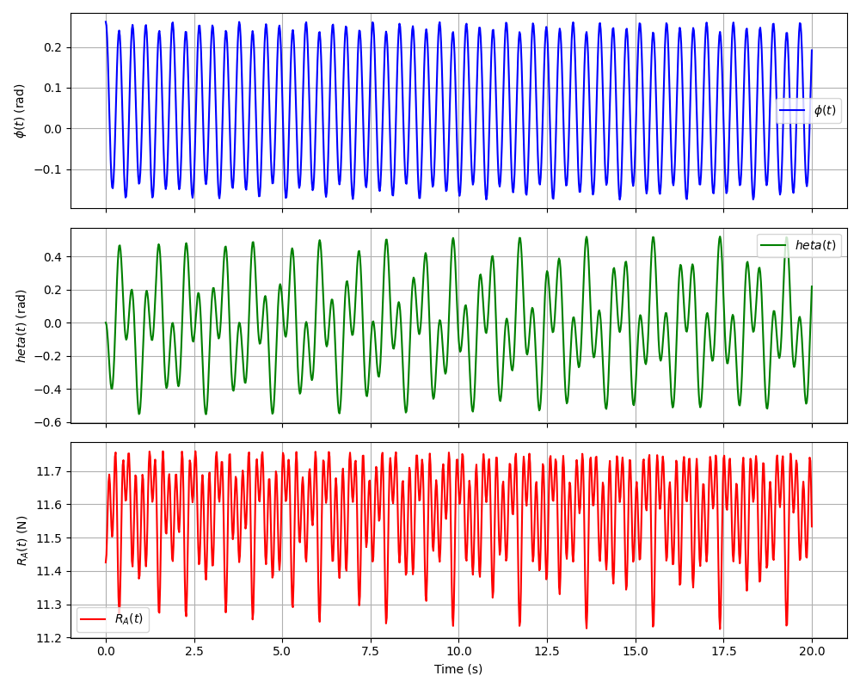

1. m1 = 1, m2 = 0.2, l = 0.2, r = 1, c = 1.95, g = 9.81, phi = 0, tau = 0, dphi = 0, dtau = 0.

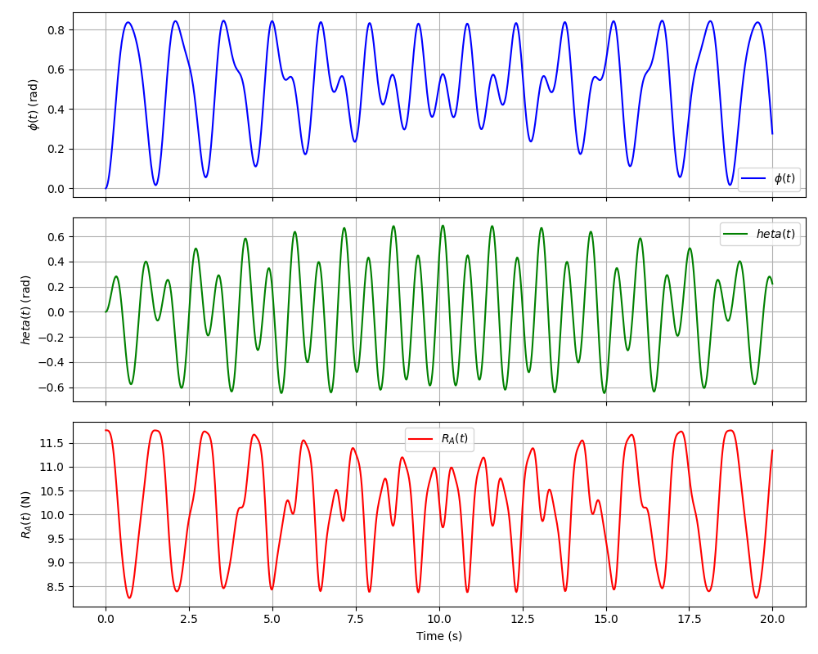

1. m1 = 1, m2 = 0.2, l = 0.2, r = 1, c = 1.95, g = 9.81, phi = 0, tau = π/6, dphi = 0 , dtau = 0

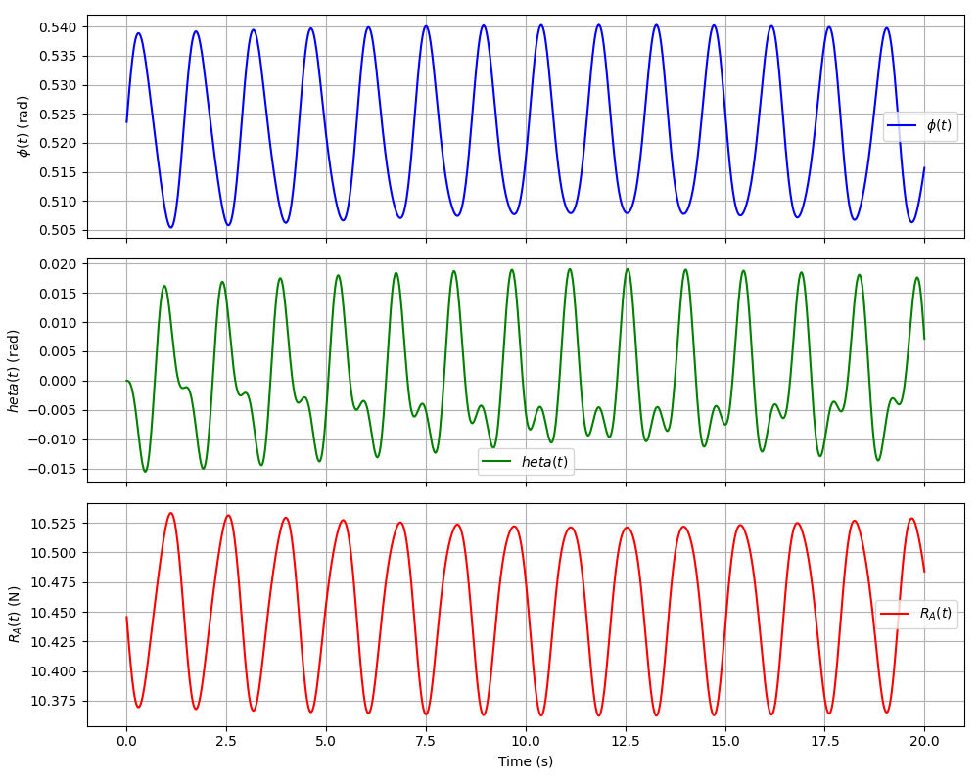

**Вывод:**

В ходе лабораторной работы с помощью языка программирования Python я смог построить анимацию движения системы, а также графики законов движения системы, поэкспериментировала с различными значениями для системы.